江东新区8.1平方公里棚户区改造项目和平花园小区临时用地土地复垦工程
初步验收意见

生产单位名称：河源市江东新区开发投资有限公司
土地复垦项目名称：江东新区8.1平方公里棚户区改造项目和平花园小区临时用地土地复垦

江东新区8.1平方公里棚户区改造项目和平花园小区
临时用地土地复垦工程验收组
2026年6月29日

临时用地土地复垦工程初步验收意见
一 | 工程概况 | 《江东新区8.1平方公里棚户区改造项目和平花园小区临时用地土地复垦方案报告表》由广州开创工程勘测有限公司编制。申请总面积00.6601hm²，实际损毁面积为0.6601hm²，实际复垦面积为0.6601hm²，复垦目标地类为园地。
二 | 施工过程 | 复垦工程从2022年11月1日开工至2022年12月30日完工已完成复垦各项工作，通过土地平整工程(砌体拆除、地表清障、客土回填、土地播撒草籽、撒播有机肥)、采取一定量的生物化学措施改良土壤回复植被等，恢复了临时用地地块原有条件。
三 | 复垦任务完成情况 | - 砌体拆除、地表清障本项目场地平整前进行砌体拆除，砌体拆除量20m³。地表清障面积500m²，清障厚度0.3m，妥善外运生活垃圾、生产废料。  - 客土回填项目总回填总量100m³，复垦为园地部分，回填厚度0.3m，回填方量为100m³。  - 撤播草籽播撒草籽总面积6601m²，共撒播草籽约50kg，并对土地进行土壤培肥。
四 | 工程质量认定 | 土地复垦工作已按照原方案进行复垦，达到验收条件。
五 | 存在问题和处理意见 | 做好后续的管护工作，定期对地块作物生长情况进行监测及补种，到管护期结束时达到周边同等地类生产力水平。
六 | 验收结论 | 本次验收为总体验收，符合相关验收要求，同意通过验收。

- 红线范围
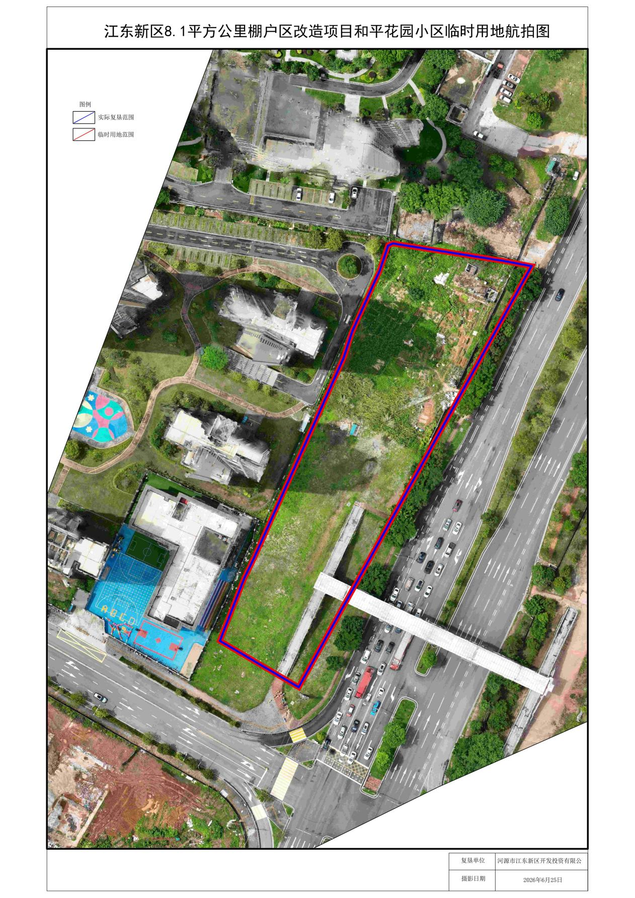

- 现场复垦照片
